
证券研究报告
房 地 产

中 性 (维持)
相关报告
《房地产行业2024年投资策略 报告： 新格局、新模式》 2023-12-05

新房二手房周报：以人定房、以房定地、以房定钱， 促进房地产市场供需平衡

2 0 2 4 年 3 月 3 日
投资要点
我们跟踪13个城市新房+二手房合计成交面积：本周成交面积212万方，环比 +68.4%,同比仍下降。2024年年初以来， 新房二手房整体成交面积同比-27.1%, 其中， 一/二/三四线新房二手房整体成交面积累计同比-12.7%/-30.0%/-30.5%。 注：13城为有周频新房二手房数据更新的北京、深圳、杭州、南京、成都、青 岛、苏州、厦门、南宁、扬州、金华、江门、佛山。 (数据口径：本周为2月 23日至2月29日，2024年2月以来为2月1日至2月29日，2024年年初以 来为1 月 1日至2月29日，下文同。)
以人定房、以房定地、以房定钱，促进房地产市场供需平衡。近日，住建部下 发通知，要求各地科学编制2024年、2025年住房发展年度计划。各地要科学 编制规划，认真组织实施，根据人口变化确定住房需求，根据住房需求科学安 排土地供应、引导配置金融资源，实现以人定房，以房定地、以房定钱，促进 房地产市场供需平衡、结构合理，防止市场大起大落。
分析师： 靳璐瑜
jinluyu@xyzq.com.cn
S0190520080003
阎常铭
行 业 研 究
行 业 周 报
yanchangming@xyzq com.cn
S0190514110001
因城施策持续变化。1)南京“首套房”认定不再追溯外地贷款情况； 2 ) 长 春 自 3 月 1日起，首次申请住房公积金贷款的多子女家庭，单笔贷款最高额度由 原来的可上浮30%调整为可上浮40%; 3)天津蓟州区对3月份购买新建商品 住宅的自然人给予1%补贴，最高不超5万元； 4)湖南益阳加大住房公积金使 用力度，允许“商改住”。
洪波
hongbo@xyzq.com.cn
S0190523040002

1、新房、二手房成交情况
新房方面：本周49城整体新房成交面积265万方，同比-47.8%,环比+115.9%, 相对2023年周均-20.7%,2024年年初以来累计同比-44.9%。
二手房方面： 本周15城整体二手房成交面积125万方， 同比-41.7%,环比 +41.8%,相对2023年周均-21.4%,2024年年初以来累计同比-11.5%。

2、房企资金跟踪：
【招商蛇口】以募集资金置换预先投入募投项目及已支付发行费用的自筹资金 9.67亿元；同意公司使用自有资金支付募投项目部分款项后续以募集资金等额 置换。
【华联控股】截至2月29日，公司已回购公司股份约5936万股，占当前总股 本4%,成交金额约为1.89亿元。
【光明地产】公司发行2024年度第一期中期票据，发行金额6亿元，发行利 率3.9%。
【合肥城建】公司拟投资1亿元参与合肥市城市发展建设基金。

3、 本周市场重要信息：
（1） 行业信息：
2024 年 2 月 29 日， 克而瑞发布 2 月百强房企销售榜单。百强房企 2 月实现销 售操盘金额 1858.6 亿元，环比-20.9%， 同比-60% 。 1-2 月累计实现销售操盘金 额 4209.1 亿元， 同比-48.8%。（资料来源： 克而瑞地产研究）
2024 年 3 月 1 日，深圳 2024 年首宗居住用地溢价 1000 万成交，总建面 21.657 万方， 成交价为 51.79 亿元。（资料来源： 财联社）
2024 年 3 月 1 日， 河北今年将筹集保障性租赁住房 2 万套以上。（资料来源： 河北省住房和建设厅）
2024 年 2 月 29 日，截至 2 月 26 日，广州首批推送项目已有 9 个获得融资， 累 计 8.68 亿元。（资料来源： 中国房地产报）
2024 年 2 月 28 日， 郑州市长何雄在安置房建设、问题楼盘攻坚会议上强调， 要持续抓好重点房企风险化解， 积极发挥司法职能作用，稳妥推进房地产业转 型发展， 坚决打赢保交楼攻坚战，确保高质高效完成全年目标任务， 为郑州国 家中心城市现代化建设作出新的贡献。（资料来源： 观点网）
2024 年 2 月 28 日，杭州今年第二批 5 宗涉宅地块总建面近 49 万方，总起始价 达 92.3 亿元。其中， 萧山和余杭区的地块取消新房限价。（资料来源： 杭州市 规划和自然资源局）
2024 年 2 月 28 日， 沈阳“卖旧买新”活动延期至年底， 每平米补贴 100 元。 （资料来源： 沈阳市房产局）
2024 年 2 月 27 日， 武汉灵活就业人员可在汉缴存住房公积金。（资料来源： 长江日报）
2024 年 2 月 27 日， 媒体报道， 惠州调整境外人士住宅限购政策， 一手房限购 5 套、二手房买卖不限购。（资料来源： 蓝鲸财经）
2024 年 2 月 27 日， 河南全省目前已授信 67.1 亿元， 发放融资 26.79 亿元， 其 中郑州市已授信 35.18 亿元， 已发放 19.18 亿元。（资料来源： 财联社）
2024 年 2 月 26 日， 北京出台房地产广告发布指引， 不得含有“买房能落户” 等承诺。（资料来源： 北京市市场监管局）
（2） 公司信息：
【滨江集团】公司竞得两块国有建设用地使用权，土地总价分别为 24.44 亿元、 16.19 亿元。

投资建议： 城市房地产融资协调机制加速推进，各地持续优化限购政策。“金 融业责无旁贷， 必须大力支持房地产”， 充分赋予城市房地产调控自主权，各 城市可以因地制宜调整房地产政策， 行业供需两端有望获得进一步政策支持。 关注优质房企和三大工程受益房企。
风险提示： 大幅收紧购房杠杆资金、调控政策超预期严格、信用风险加剧。

请务必阅读正文之后的信息披露和重要声明

目 录
1、 主要数据概览 - 5 -
2、附录 - 10 -
2.1、长三角地区 - 10 -
2.2、珠三角地区 - 15 -
2.3、环渤海地区 - 19 -
2.4、海西 - 22 -
2.5、中西部地区 - 23 -

图 表 目 录
图表 1 、2024 年第 9 周(2024.2.23-2024.2.29)新房成交数据 - 5 -
图表 2 、2024 年第 9 周(2024.2.23-2024.2.29)二手房成交数据 - 6 -
图表 3、各线城市本周新房成交面积情况概览 - 7 -
图表 4、各线城市本周二手房成交面积情况概览 - 7 -
图表 5、本周 49 个重点城市新房周总成交量（万平米） - 7 -
图表 6、本周一线 4 个重点城市新房周总成交量（万平米） - 7 -
图表 7、本周二线 11 个重点城市新房周总成交量（万平米） - 8 -
图表 8、本周三四线 34 个重点城市新房周总成交量（万平米） - 8 -
图表 9、本周二手房 15 城周总成交量（万平米） - 9 -
图表 10、本周全国 10 城可售面积（万平米） - 9 -
图表 11、全国 10 城去化周期（月） - 9 -
图表 12、上海新房周度成交量（万方） - 10 -
图表 13、杭州新房周度成交量（万方） - 10 -
图表 14、杭州二手房周度成交量（万方） - 11 -
图表 15、南京新房周度成交量（万方） - 11 -
图表 16、南京二手房周度成交量（万方） - 12 -
图表 17、苏州新房周度成交量（万方） - 12 -
图表 18、苏州二手房周度成交量（万方） - 13 -
图表 19、温州新房周度成交量（万方） - 13 -
图表 20、无锡新房周度成交量（万方） - 14 -
图表 21、宁波新房周度成交量（万方） - 14 -
图表 22、江阴新房周度成交量（万方） - 15 -
图表 23、深圳新房周度成交量（万方） - 15 -
图表 24、深圳二手房周度成交量（万方） - 16 -
图表 25、广州新房周度成交量（万方） - 16 -
图表 26、珠海新房周度成交量（万方） - 17 -
图表 27、惠州新房周度成交量（万方） - 17 -
图表 28、韶关新房周度成交量（万方） - 18 -
图表 29、江门新房周度成交量（万方） - 18 -
图表 30、佛山新房周度成交量（万方） - 19 -
图表 31、北京新房周度成交量（万方） - 19 -
图表 32、北京二手房周度成交量（万方） - 20 -
图表 33、青岛新房周度成交量（万方） - 20 -
图表 34、青岛二手房周度成交量（万方） - 21 -
图表 35、泰安新房周度成交量（万方） - 21 -

请务必阅读正文之后的信息披露和重要声明

图表 36、福州新房周度成交量（万方） - 22 -
图表 37、泉州新房周度成交量（万方） - 22 -
图表 38、武汉新房周度成交量（万方） - 23 -
图表 39、成都新房周度成交量（万方） - 23 -
图表 40、成都二手房周度成交量（万方） - 24 -
图表 41、芜湖新房周度成交量（万方） - 24 -

请务必阅读正文之后的信息披露和重要声明



行业周报

1、 主要数据概览
图表 1、 2024 年第 9 周(2024.2.23-2024.2.29)新房成交数据
 |  | 本周销售情况（套， 万平米）    套数 面积 年度累计面积 |  |  |   成交面积变化率（%）  月度累计 年度累计 相较 2023 周度环比 周度同比  同比 同比 年周均 |  |  |  |  | 可售套数  （套） | 库存去化（月） |  | 环比  （月）
 |  |  |  |  |  |  |  |  |  |  | 可售面积  去化周期  （月）  （万平米） |  | 环比  （月）
汇总 | 全国 | 23516 | 265 | 1517 | 116% | -48% | -63% | -45% | -21% | 683019 | 7690 | 18.0 | 0.2
汇总 | 一线 | 3330 | 36 | 299 | 148% | -48% | -67% | -38% | -43% | 305806 | 3454 | 15.6 | 0.3
汇总 | 二线 | 8318 | 97 | 698 | 100% | -62% | -70% | -48% | -43% | 205070 | 2433 | 15.0 | 0.5
汇总 | 三四线 | 11868 | 133 | 521 | 121% | -29% | -52% | -43% | 30% | 172143 | 1803 | 41.9 | (4.9)
一 线（4） | 北京 | 626 | 8 | 97 | 148% | -38% | -66% | -5% | -47% | 85061 | 1043 | 18.3 | 0.1
一 线（4） | 上海 | 1200 | 12 | 111 | 97% | -56% | -72% | -53% | -55% | 63094 | 740 | 8.3 | 0.4
一 线（4） | 广州 | 1207 | 13 | 64 | 223% | -43% | -61% | -38% | -14% | 105398 | 1149 | 21.0 | (0.3)
一 线（4） | 深圳 | 297 | 3 | 27 | 155% | -43% | -61% | -30% | -48% | 52253 | 523 | 25.7 | 0.4
二 线（11) | 杭州 | 515 | 7 | 53 | 127% | -67% | -76% | -60% | -60%
二 线（11) | 南京 | 358 | 5 | 32 | 37% | -81% | -80% | -71% | -62% | 68541 | 827 | 23.0 | 0.1
二 线（11) | 武汉 | 1377 | 15 | 93 | 145% | -68% | -77% | -58% | -38%
二 线（11) | 成都 | 1800 | 22 | 178 | 85% | -46% | -58% | -32% | -40%
二 线（11) | 青岛 | 1754 | 20 | 113 | 296% | -40% | -54% | -21% | -14%
二 线（11) | 苏州 | 417 | 5 | 46 | 38% | -67% | -73% | -47% | -52% | 51650 | 695 | 19.5 | 0.2
二 线（11) | 福州 | 151 | 2 | 15 | 95% | -74% | -75% | -50% | -50% | 43871 | 421 | 42.1 | 1.4
二 线（11) | 厦门 | 261 | 3 | 14 | 273% | -66% | -73% | -60% | -41% | 27091 | 306 | 20.5 | 0.6
二 线（11) | 南宁 | 787 | 6 | 43 | 91% | -64% | -69% | -59% | -58%
二 线（11) | 济南 | 698 | 9 | 79 | 10% | -63% | -74% | -52% | -39%
二 线（11) | 宁波 | 200 | 2 | 32 | 60% | -83% | -76% | -40% | -62%
 | 无锡 | 145 | 2 | 21 | 284% | -67% | -69% | -47% | -62%

三四线（34）
三四线（34） | 惠州 | 76 | 1 | 9 | 145% | -83% | -86% | -65% | -61%
三四线（34） | 扬州 | 183 | 2 | 20 | 199% | -29% | -59% | -26% | -17%
三四线（34） | 韶关 | 143 | 2 | 5 | 140% | -49% | -69% | -63% | 25%
三四线（34） | 江阴 | 260 | 2 | 9 | 195% | -62% | -72% | -56% | -14%
三四线（34） | 佛山 | 628 | 7 | 46 | 135% | -79% | -80% | -60% | -42%
三四线（34） | 温州 | 4336 | 48 | 108 | 246% | 111% | 2% | -28% | 285% | 155218 | 1590 | 39.2 | (4.9)
三四线（34） | 金华 | 9 | 0.1 | 10 | -38% | / | / | / | -98%
三四线（34） | 泉州 | 37 | 1 | 10 | -18% | 18% | 897% | 1935% | -32%
三四线（34） | 赣州 | / | / | 28 | / | / | / | -72% | /
三四线（34） | 南充 | 1046 | 11 | 37 | 36% | 462% | 77% | -47% | 243%
三四线（34） | 珠海 | / | / | 14 | / | / | / | -18% | /
三四线（34） | 柳州 | 173 | 2 | 24 | -37% | -77% | -53% | -31% | -31%
三四线（34） | 绍兴 | 13 | 0.1 | 2 | 19% | -90% | -88% | -49% | -86%
三四线（34） | 台州 | 1308 | 15 | 57 | 134% | 14% | -50% | -34% | 50%
三四线（34） | 常德 | / | / | / | / | / | / | / | /
三四线（34） | 江门 | 253 | 3 | 13 | 118% | -61% | -75% | -60% | 4%
三四线（34） | 莆田 | 42 | 1 | 6 | -26% | -74% | -58% | -37% | -35% | 16925 | 213 | 85.6 | 0.5
三四线（34） | 泰安 | 239 | 3 | 20 | 69% | -49% | -59% | -23% | 0%
三四线（34） | 芜湖 | 194 | 2 | 21 | -36% | -41% | -42% | -34% | -35%
三四线（34） | 舟山 | 126 | 2 | 7 | 507% | -42% | -61% | -21% | 36%
三四线（34） | 池州 | 78 | 1 | 4 | 12% | -60% | -62% | -47% | -38%
三四线（34） | 海门 | 54 | 1 | 4 | 93% | 20% | -64% | -49% | -13%
三四线（34） | 宿州 | 340 | 4 | 10 | 89% | 287% | -53% | -55% | 168%
三四线（34） | 龙岩 | 100 | 1 | 7 | -51% | -76% | -69% | -16% | -56%
三四线（34） | 娄底 | / | / | / | / | / | / | / | /
三四线（34） | 衢州 | 32 | 0.4 | 3 | 401% | / | 31% | 75% | 47%
三四线（34） | 荆门 | 93 | 1 | 7 | 21% | -47% | -73% | -61% | -26%
请务必阅读正文之后的信息披露和重要声明

行业周报

 | 云浮 | 70 | 1 | 5 | -17% | -21% | -46% | -39% | 86%
 | 南平 | / | / | / | / | / | / | / | /
 | 吉安 | 164 | 2 | 9 | 51% | 1% | -65% | -58% | -30%
 | 渭南 | 30 | 0.4 | 1 | 90% | 149% | -17% | -2% | 91%
 | 梧州 | 479 | 5 | 26 | -6% | -16% | -37% | -28% | 30%
 | 眉山 | 1217 | 15 | 25 | 978% | -36% | -48% | -35% | 276%
数据来源： WIND， 兴业证券经济与金融研究院整理
注： “/”为该城市当周暂无数据更新。
图表 2、 2024 年第 9 周(2024.2.23-2024.2.29)二手房成交数据
 |  | 本周销售情况（套， 万平米）    套数 面积 年度累计面积 |  |  | 周度环比 | 周度同比 | 成交面积变化率（%）  月度累计同比 年度累计同比 |  | 相较 2023 年周均
汇总 | 全国 一线 二线 三四线 | 13226  3738  7999  1489 | 125  33  76  16 | 996  218  617  162 | 42%  94%  32%  15% | -42%  -34%  -42%  -53% | -54%  -54%  -52%  -57% | -12%  -13%  -10%  -14% | -21%  2%  -23%  -44%
一 线（2） | 北京  深圳 | 2850  888 | 25  8 | 168  50 | 109%  60% | -43%  20% | -59%  -30% | -21%  30% | -8%  43%
二 线（7） | 杭州  南京  成都  青岛  苏州  厦门  南宁 | 461  1431  3330  990  736  264  787 | 5  13  32  10  8  3  6 | 46  108  256  70  82  26  30 | 89%  44%  6%  58%  58%  57%  138% | -65%  -35%  -41%  -42%  -46%  -56%  28% | -71%  -43%  -54%  -57%  -48%  -59%  -25% | -1%  -16%  -10%  -8%  -10%  -20%  5% | -42%  -20%  -21%  -11%  -41%  -32%  19%
三四线 （6） | 东莞  扬州  金华  江门  佛山  宿迁 | 324  346  19  100  700  / | 3  3  0  1  8  / | 36  21  11  11  83  / | 28%  22%  -48%  26%  10%  / | -53%  -28%  -96%  -40%  -50%  / | -63%  -54%  -85%  -38%  -49%  / | -16%  -21%  -26%  -4%  0%  / | -44%  3%  -94%  -43%  -42%  /
数据来源： WIND， 兴业证券经济与金融研究院整理
注： “/”为该城市当周暂无数据更新。

注：
一手成交 49 城市：
一线 4 个：北京、上海、广州、深圳
二线 11 个：杭州、南京、武汉、成都、青岛、苏州、福州、厦门、南宁、济南、宁波
三四线 34 个： 无锡、惠州、扬州、韶关、江阴、佛山、温州、金华、泉州、赣州、南充、珠海、柳州、绍兴、台州、常德、 江门、莆田、泰安、芜湖、舟山、池州、海门、宿州、龙岩、娄底、衢州、荆门、云浮、南平、吉安、渭南、梧州、眉山

二手成交 15 城市：
一线 2 个：北京、深圳
二线 7 个：杭州、南京、成都、青岛、苏州、厦门、南宁
三四线 6 个：东莞、扬州、金华、江门、佛山、宿迁

可售数据 10 城市：
一线 4 个：北京、上海、广州、深圳
二线 4 个：南京、苏州、福州、厦门
三四线 2 个：温州、莆田

请务必阅读正文之后的信息披露和重要声明


豪 喙 豪 噪

行业周报
图表3、各线城市本周新房成交面积情况概览 图表4、各线城市本周二手房成交面积情况概览

  200%  150%  100%  50%  0%  -50%  -100% | 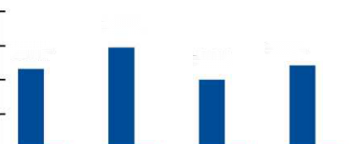  148% |  |  |  |  |  |   150%  100%  50%  0%  -50%  -100% | 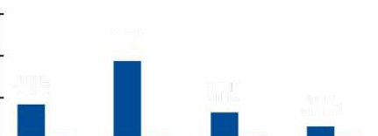  94%
 | 116% |  | 100% |  | 121%
 |  |  |  |  |  |  |  | 42%
 |  |  |  |  |  |  |  | 32%
 |  |  |  |  |  |  |  | 15%
 |   -48%  全国 | -48%  一线  ■环比■同比 |  | -62%  二线 |  | -29%  三四线 |  |   -42%  全国 | -34%  一线  ■环比■同比 | -42%  二线 | -53%  三四线
资料来源：WIND,兴业证券经济与金融研究院整理 资料来源：WIND,兴业证券经济与金融研究院整理
图表5、本周49个重点城市新房周总成交量(万平米)
全国一手49城环比+116%,同比-48%,累计同比-45%
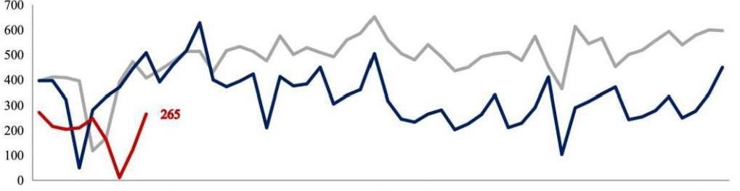

象 噪? 噪
<
。
、
蒙 豪
、
噪 ”
架
重

志 |   豪 象  ?”  架  ? 豪 ”豪

-2019

-2023

-2024

资料来源： WIND, 兴业证券经济与金融研究院整理
注： 一线4城：北京、上海、广州、深圳；二线11城：杭州、南京、武汉、成都、青岛、苏州、福州、厦门、南宁、济南、宁波；
三四线34: 无锡、惠州、扬州、韶关、江阴、佛山、温州、金华、泉州、赣州、南充、珠海、柳州、绍兴、台州、常德、江门、 莆田、泰安、芜湖、舟山、池州、海门、宿州、龙岩、娄底、衢州、荆门、云浮、南平、吉安、渭南、梧州、眉山
图 表 6 、 本 周 一 线 4 个 重 点 城 市 新 房 周 总 成 交 量 ( 万 平 米 )
一 手 一 线 4 城 环 比 + 1 4 8 % , 同 比 - 4 8 % , 累 计 同 比 - 3 8 %
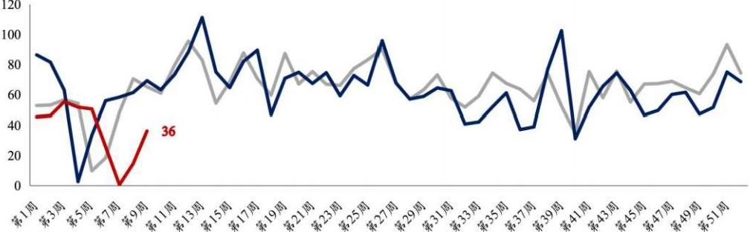
——2019——2023——2024
资料来源：WIND, 兴业证券经济与金融研究院整理
注 ： 一 线 4 城 ： 北 京 、 上 海 、 广 州 、 深 圳
请务必阅读正文之后的信息披露和重要声明


— —

行业周报
图 表 7 、 本 周 二 线 1 1 个 重 点 城 市 新 房 周 总 成 交 量 ( 万 平 米 )
一 手 二 线 1 1 城 环 比 + 1 0 0 % , 同 比 - 6 2 % , 累 计 同 比 - 4 8 %
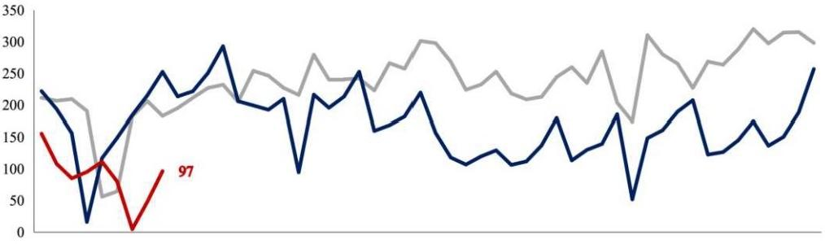
  豪 豪  、  你  象 | 米 豪 豪 豪 喙” 噪? 豪 啄?”豪  —2019——2023——2024 |   噪^
资料来源： WIND, 兴业证券经济与金融研究院整理
注：二线11城：杭州、南京、武汉、成都、青岛、苏州、福州、厦门、南宁、济南、宁波
图 表 8 、 本 周 三 四 线 3 4 个 重 点 城 市 新 房 周 总 成 交 量 ( 万 平 米 )
一手三四线34城环比+121%,同比-29%,累计同比-43%
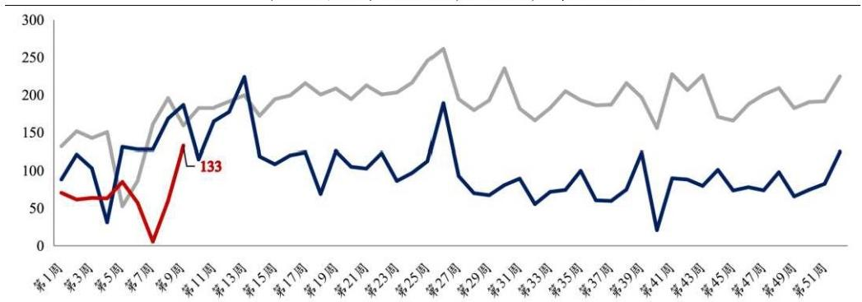
家

——2019——2023——2024
资料来源：WIND, 兴业证券经济与金融研究院整理
注：三四线34城：无锡、惠州、扬州、韶关、江阴、佛山、温州、金华、泉州、赣州、南充、珠海、柳州、绍兴、台州、常德、 江门、莆田、泰安、芜湖、舟山、池州、海门、宿州、龙岩、娄底、衢州、荆门、云浮、南平、吉安、渭南、梧州、眉山
请务必阅读正文之后的信息披露和重要声明


— —

行业周报
图 表 9 、 本 周 二 手 房 1 5 城 周 总 成 交 量 ( 万 平 米 )
全国二手15城环比+42%,同比-42%,累计同比-12%
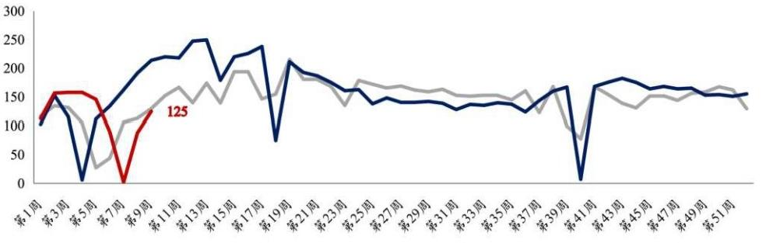
——2019 ——2023 ——2024
资料来源： WIND, 兴业证券经济与金融研究院整理
注： 一线2城：北京、深圳；二线7城：杭州、南京、成都、青岛、苏州、厦门、南宁；三四线6城： 东莞、扬州、金华、江 门、佛山、宿迁
图 表 1 0 、 本 周 全 国 1 0 城 可 售 面 积 ( 万 平 米 )
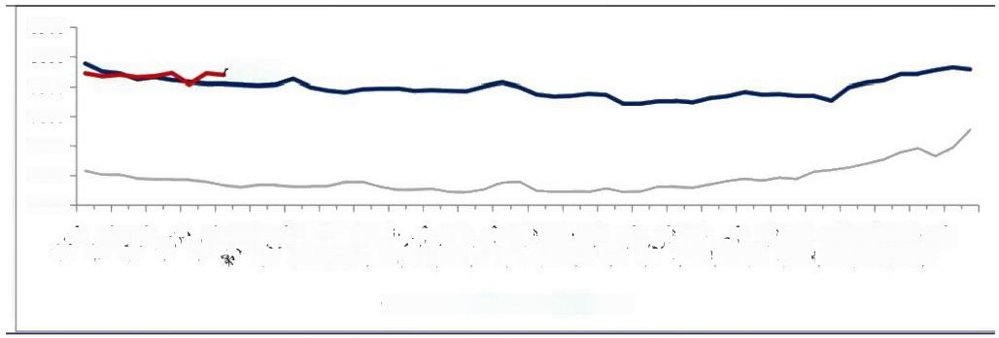
大
悲
全国10城可售面积环比-0.4%,同比+2%
8500
8000
7690
7500
7000
6500
6000
5500
噪

——2019——2023——2024
 4 豪
等
噪
聚”
豪
豪
噪
噪
、
、
A
资料来源： WIND, 兴业证券经济与金融研究院整理
注： 一线4城：北京、上海、广州、深圳；二线4城：南京、苏州、福州、厦门；三四线2城：温州、莆田
图 表 1 1 、 全 国 1 0 城 去 化 周 期 ( 月 )

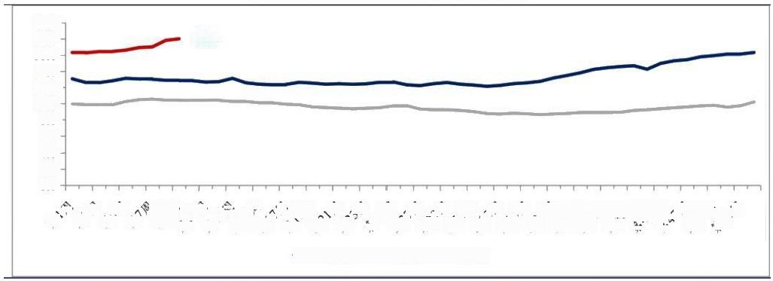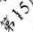
全国10城去化周期18.0个月，环比+0.2个月
20.0-
18.0
16.0
14.0
12.0
10.0
8.0
6.0-
4.0-
2.0-
0.0
g
* 噪
——2019——2023——2024
豪 象 象 ”噪 豪 米 豪
豪 梁 噪
象 ”
?
、 。
18.0
3 你
常
N
资料来源：WIND, 兴业证券经济与金融研究院整理
注 ： 一 线 4 城 ： 北 京 、 上 海 、 广 州 、 深 圳 ； 二 线 4 城 ： 南 京 、 苏 州 、 福 州 、 厦 门 ； 三 四 线 2 城 ： 温 州 、 莆 田
请务必阅读正文之后的信息披露和重要声明


— —

行业周报
2、 附录

2.1、长三角地区
( 1 ) 上 海
图 表 1 2 、 上 海 新 房 周 度 成 交 量 ( 万 方 )
上海环比+97%,同比-56%,累计同比-53%
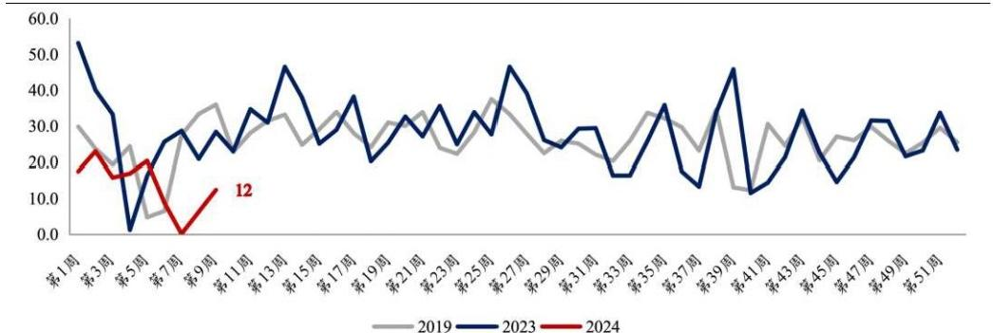
资料来源：WIND, 兴业证券经济与金融研究院整理

( 2 ) 杭 州
图 表 1 3 、 杭 州 新 房 周 度 成 交 量 ( 万 方 )
杭州环比+127%,同比-67%,累计同比-60%
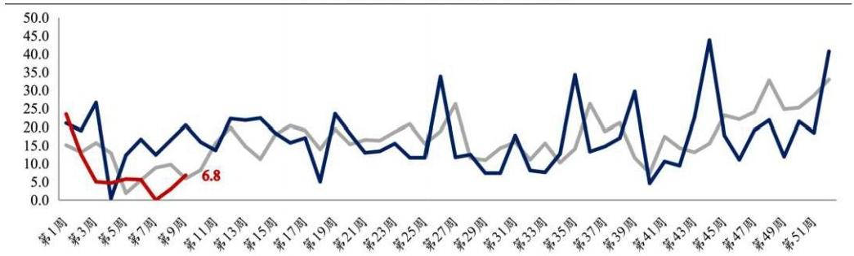
——2019——2023——2024

资料来源：WIND, 兴业证券经济与金融研究院整理
请务必阅读正文之后的信息披露和重要声明


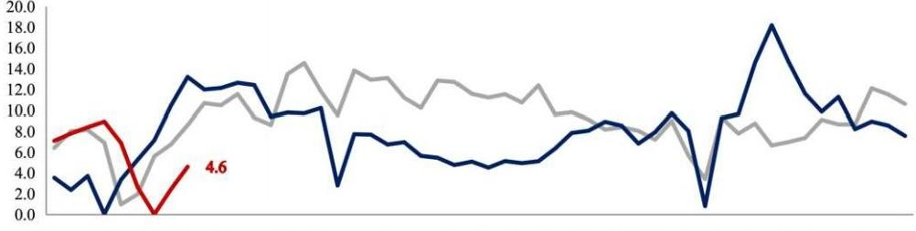

行业周报

图 表 1 4 、 杭 州 二 手 房 周 |  |  |  |  |  | 度 成 交 量 |  |  |  | ( 万 方 )
杭 州 环 |  |  |  |  |  | 比 + 8 9 % , |  |  |  | 同 比 - 6 5 % , |  | 累 计 同 比 - 1 %
 | ?’ | ? | 来 |  | 51 |  | 古  ” | 象 | p  ” 噪 ” 噪 ” |  |  |  | 3 |  | ?  噪? 噪 *  噪 | 聚 | ”
——2019——2023——2024
资料来源： WIND, 兴业证券经济与金融研究院整理

( 3 ) 南 京
图 表 1 5 、 南 京 新 房 周 度 成 交 量 ( 万 方 )
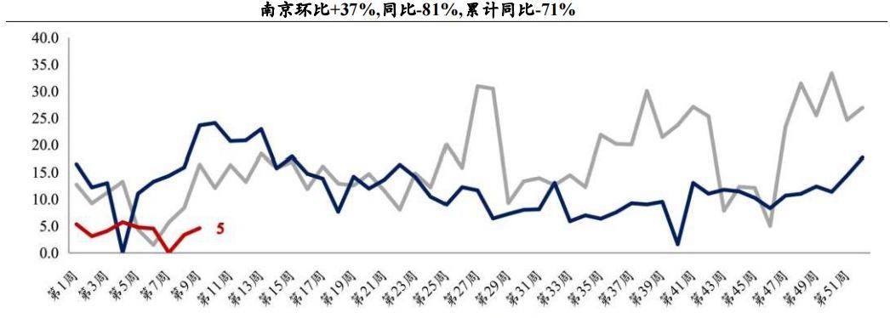
——2019 ——2023 ——2024
资料来源：WIND, 兴业证券经济与金融研究院整理

请务必阅读正文之后的信息披露和重要声明

以上内容仅为本文档的试下载部分，为可阅读页数的一半内容。如要下载或阅读全文，请访问：https://d.book118.com/918104045110006043

